 

*UNIVERSIDAD TECNOLOGICA EMILIANO ZAPATA DEL ESTADO DE MORELOS.*

*NOMBRE: Zujeily Johemi Madrigal Pérez*

*Luis David Rojas Vargas*

*Hanna Romybsi Pérez Caspeta.*

*Juan Manuel Chávez Arredondo.*

*Roberto Gustavo Mejía Barrera.*

*CUATRIMESTRE: 3. GRUPO: F.*

*MAESTRO: Derick Axel Lagunes.*

*CARRERA: Desarrollo De Software Multiplataforma.*

*MATERIA: Aplicaciones web.*

# *TEMA: Usabilidad de páginas web.*

***Usabilidad en general***

La usabilidad en aplicaciones web se refiere a la facilidad con la que los usuarios pueden interactuar con una aplicación web de manera eficiente, efectiva y satisfactoria. Este concepto abarca varios aspectos clave:

1. **Eficiencia**: Los usuarios deben poder completar sus tareas de manera rápida y sin esfuerzo excesivo. La aplicación debe estar diseñada para permitir un flujo de trabajo suave y sin interrupciones.
2. **Eficacia**: La aplicación debe permitir a los usuarios lograr sus objetivos de manera precisa. Esto significa que las funcionalidades deben estar claras y ser accesibles.
3. **Satisfacción**: Los usuarios deben tener una experiencia positiva al usar la aplicación. Esto incluye aspectos como un diseño atractivo, una navegación intuitiva y una respuesta rápida del sistema.
4. **Aprendizaje**: La aplicación debe ser fácil de aprender, especialmente para nuevos usuarios. Esto implica que la interfaz debe ser intuitiva y que los usuarios deben poder familiarizarse rápidamente con las funcionalidades principales.
5. **Memorabilidad**: Los usuarios deben poder recordar cómo usar la aplicación después de un período sin utilizarla. Esto es especialmente importante para aplicaciones que no se usan con frecuencia.
6. **Prevención de errores**: La aplicación debe minimizar la posibilidad de errores del usuario y proporcionar formas claras de corregirlos si ocurren. Esto incluye mensajes de error claros y opciones para deshacer acciones.
7. **Accesibilidad**: La aplicación debe ser accesible para todos los usuarios, incluidos aquellos con discapacidades. Esto puede implicar el uso de textos alternativos para imágenes, opciones de alto contraste, y compatibilidad con tecnologías asistivas.

La usabilidad se centra en crear aplicaciones web fáciles de usar y con experiencia de usuario positiva, lo cual es crucial para que los usuarios acepten el éxito y la aplicación.

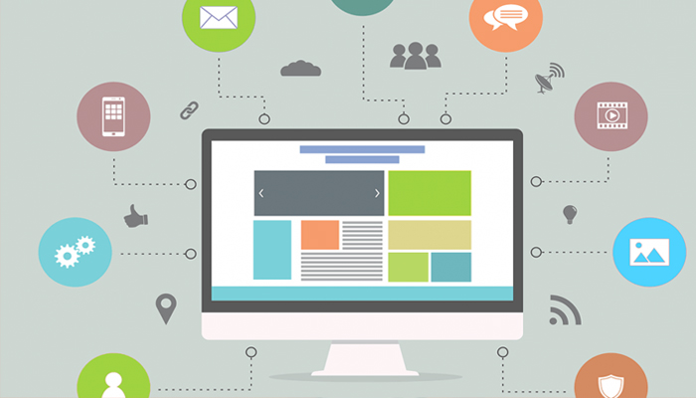

***Usabilidad en los productos digitales/software***

La usabilidad en productos digitales y software se refiere a la facilidad con la que los usuarios pueden interactuar con el producto de manera efectiva, eficiente y satisfactoria. Este concepto es fundamental para asegurar que los usuarios puedan utilizar el software sin problemas y con una experiencia positiva. Los aspectos clave de la usabilidad en productos digitales incluyen:

1. **Facilidad de aprendizaje**: Los usuarios deben poder aprender a utilizar el software rápidamente y sin necesidad de un esfuerzo significativo. Esto es importante para nuevos usuarios que no conocen el producto.
2. **Eficiencia de uso:** cuando los usuarios aprendan a usar el software, deben realizar sus tareas de manera rápida y eficiente**.** El diseño debe facilitar un flujo de trabajo sin interrupciones y minimizar la cantidad de pasos necesarios para completar una tarea.
3. **Memorabilidad**: Si los usuarios no utilizan el software durante un tiempo, deben ser capaces de recordar cómo usarlo sin tener que reaprender desde cero. Esto implica un diseño intuitivo y consistente.
4. **Prevención y manejo de errores**: El software debe minimizar la posibilidad de errores del usuario y, cuando ocurran, debe proporcionar formas claras y simples de corregirlos. Los mensajes de error deben ser informativos y guiar al usuario en la solución del problema.
5. **Satisfacción del usuario**: Los usuarios deben encontrar la experiencia de uso del software agradable y satisfactoria. Esto incluye tanto aspectos funcionales como estéticos, como un diseño visualmente atractivo y una interfaz que responda a las expectativas del usuario.
6. **Accesibilidad**: El software debe ser accesible para todos los usuarios, incluidos aquellos con discapacidades. Esto puede implicar el uso de textos alternativos para imágenes, opciones de alto contraste, compatibilidad con tecnologías asistivas, y una navegación que pueda ser realizada sin necesidad de utilizar el mouse.
7. **Consistencia**: La interfaz del software debe ser consistente en todas sus partes, utilizando patrones de diseño uniformes para que los usuarios puedan transferir su conocimiento de una parte del software a otra. Esto incluye el uso consistente de iconos, colores, y terminología.
8. **Retroalimentación**: El software debe proporcionar retroalimentación inmediata a las acciones del usuario. Esto ayuda a los usuarios a entender si sus acciones han tenido el efecto deseado y mejora la interacción general.

La usabilidad en productos digitales y software se centra en crear productos que sean fáciles de aprender y usar, eficientes, accesibles y satisfactorios para los usuarios, lo cual es crucial para la adopción y el éxito del producto.

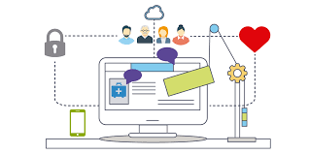

***Usabilidad en las interfaces web***

La usabilidad en las interfaces web se refiere a la facilidad con la que los usuarios pueden interactuar con una página web de manera efectiva, eficiente y satisfactoria. Es un componente crucial del diseño de experiencia de usuario (UX) y se centra en crear interfaces intuitivas y agradables. Aquí hay algunos principios y aspectos clave de la usabilidad en las interfaces web:

1. **Navegación Intuitiva**:
   * **Estructura clara**: La estructura del sitio debe ser lógica y fácil de seguir. Menús claros y bien organizados ayudan a los usuarios a encontrar lo que buscan rápidamente.
   * **Consistencia**: Mantener la navegación y el diseño consistente en todas las páginas del sitio web para que los usuarios no se desorienten.
2. **Diseño Centrado en el Usuario**:
   * **Interactividad**: Las interacciones deben ser intuitivas y predecibles. Los botones y enlaces deben ser fácilmente reconocibles y accesibles.
   * **Retroalimentación inmediata**: Proporcionar retroalimentación visual inmediata a las acciones del usuario, como cambios de color o animaciones, para indicar que una acción ha sido reconocida.
3. **Accesibilidad**:
   * **Compatibilidad con tecnologías asistivas**: Asegurar que el sitio web sea accesible para personas con discapacidades, utilizando herramientas como lectores de pantalla.
   * **Teclas de acceso rápido**: Implementar accesos rápidos para la navegación sin el uso del mouse.
4. **Diseño Responsivo**:
   * **Adaptabilidad**: La interfaz debe adaptarse a diferentes tamaños de pantalla y dispositivos, garantizando una experiencia de usuario consistente en móviles, tablets y desktops.
   * **Tiempo de carga**: Optimizar la velocidad de carga del sitio para evitar que los usuarios abandonen la página debido a la espera.
5. **Contenido Claro y Conciso**:
   * **Legibilidad**: Utilizar fuentes legibles, tamaños adecuados y suficiente contraste entre el texto y el fondo.
   * **Jerarquía visual**: Organizar la información utilizando encabezados, listas y párrafos bien definidos para guiar la atención del usuario.
6. **Prevención de Errores y Ayuda**:
   * **Diseño preventivo**: Minimizar la posibilidad de errores del usuario mediante un diseño claro y guías adecuadas.
   * **Mensajes de error claros**: Proporcionar mensajes de error que expliquen claramente el problema y cómo solucionarlo.
7. **Interacción Consistente y Familiar**:
   * **Patrones de diseño conocidos**: Utilizar patrones de diseño que sean familiares para los usuarios, como iconos de carrito de compra, menús de hamburguesa para móviles, etc.
   * **Metáforas visuales**: Emplear metáforas visuales que los usuarios reconozcan y entiendan rápidamente.
8. **Feedback y Mejora Continua**:
   * **Pruebas de usabilidad**: Realizar pruebas de usabilidad con usuarios reales para identificar problemas y áreas de mejora.
   * **Analítica web**: Usar herramientas de análisis para entender cómo los usuarios interactúan con el sitio y ajustar el diseño en consecuencia.

Implementar estos principios y prácticas en el diseño de interfaces web asegura que los usuarios puedan navegar y utilizar el sitio de manera efectiva y satisfactoria, lo que puede llevar a una mayor retención de usuarios y éxito del sitio web.

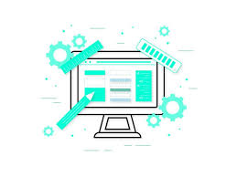

***Heurística***

Las heurísticas de usabilidad no se limitan exclusivamente a las propuestas por Jakob Nielsen. Existen otras perspectivas y conjuntos de principios generales útiles para diseñar y evaluar la usabilidad de interfaces de usuario. A continuación, se presentan algunas heurísticas alternativas y complementarias que abarcan otros aspectos del diseño de interfaces:

1. **Claridad**:
   * La información y las opciones deben ser claras y comprensibles. El diseño debe evitar la ambigüedad y asegurar que los usuarios entiendan rápidamente qué acciones pueden tomar.
2. **Feedback inmediato**:
   * El sistema debe proporcionar una retroalimentación instantánea a las acciones del usuario. Esto incluye confirmaciones visuales, auditivas o hápticas que informen al usuario que su acción ha sido registrada y está siendo procesada.
3. **Flexibilidad y personalización**:
   * El sistema debe permitir a los usuarios adaptar la interfaz a sus necesidades y preferencias. Esto incluye opciones de personalización, accesos directos y configuraciones ajustables.
4. **Facilidad de navegación**:
   * La navegación debe ser sencilla y coherente, permitiendo a los usuarios moverse fácilmente por la interfaz y encontrar lo que buscan sin esfuerzo.
5. **Reducir la carga cognitiva**:
   * Minimizar la cantidad de información que los usuarios deben procesar en un momento dado. Utilizar diseños simples y despejados que no abrumen al usuario.
6. **Error-tolerancia**:
   * El sistema debe ser tolerante a los errores del usuario, permitiendo correcciones fáciles y ofreciendo sugerencias útiles cuando se detecten problemas.
7. **Consistencia visual y funcional**:
   * Asegurar que los elementos visuales y las interacciones sean consistentes en toda la interfaz, lo que ayuda a los usuarios a predecir el comportamiento del sistema y a navegar con mayor facilidad.
8. **Accesibilidad universal**:
   * Diseñar interfaces que sean accesibles para todos los usuarios, incluidos aquellos con discapacidades. Esto incluye el uso de tecnologías asistivas y el cumplimiento de las pautas de accesibilidad.
9. **Engagement y motivación**:
   * El diseño debe motivar y atraer a los usuarios, manteniéndolos interesados y comprometidos con la interacción. Esto puede incluir elementos de gamificación, recompensas y retroalimentación positiva.
10. **Orientación contextual**:
    * Proveer orientación y ayuda contextual en el lugar y momento adecuados. Los usuarios deben recibir asistencia relevante según la tarea que estén realizando, sin tener que buscar documentación extensa.
11. **Feedback sobre el rendimiento**:
    * Informar a los usuarios sobre el rendimiento del sistema, especialmente en tareas que pueden llevar tiempo, como cargas o procesamientos. Esto ayuda a mantener la confianza y reduce la ansiedad.
12. **Escalabilidad y adaptabilidad**:
    * Diseñar interfaces que puedan escalar y adaptarse a diferentes dispositivos y contextos de uso. La interfaz debe funcionar bien en diversas resoluciones y tamaños de pantalla, y en diferentes condiciones de uso.

Estas heurísticas complementarias amplían el enfoque hacia otros aspectos importantes del diseño de interfaces de usuario, ofreciendo un marco más amplio y holístico para evaluar y mejorar la usabilidad.

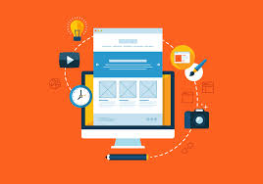

***Heurísticas de usabilidad de Jakob Nielsen***

Las heurísticas de usabilidad de Jakob Nielsen son un conjunto de principios generales para diseñar interfaces de usuario que sean fáciles de usar. Estas heurísticas se utilizan comúnmente en la evaluación de la usabilidad de sistemas interactivos. Aquí están las 10 heurísticas de usabilidad de Jakob Nielsen:

1. **Visibilidad del estado del sistema**:
   * El sistema debe mantener a los usuarios informados sobre lo que está ocurriendo mediante una retroalimentación adecuada y en un tiempo razonable. Por ejemplo, hay que indicar que una página se está cargando con una barra de progreso.
2. **Compatibilidad entre el sistema y el mundo real**:
   * El sistema debe hablar el idioma de los usuarios, utilizando palabras, frases y conceptos familiares, en lugar de terminología técnica. Debe seguir las convenciones del mundo real, facilitando el reconocimiento de la información.
3. **Control y libertad del usuario**:
   * Los usuarios a menudo eligen funciones por error y necesitarán una "salida de emergencia" claramente marcada para salir del estado no deseado sin tener que pasar por un proceso extendido. Ofrecer funciones de deshacer y rehacer.
4. **Consistencia y estándares**:
   * Los usuarios no deben tener que preguntarse si diferentes palabras, situaciones o acciones significan lo mismo. Seguir las convenciones de la plataforma y ser coherente dentro de la interfaz.
5. **Prevención de errores**:
   * Mejor que buenos mensajes de error es un diseño cuidadoso que prevenga que se produzcan errores en primer lugar. Eliminar condiciones propensas a errores o comprobar estas condiciones y presentar a los usuarios una opción de confirmación antes de que cometan una acción.
6. **Reconocimiento antes que recuerde**:
   * Minimizar la carga de memoria del usuario haciendo que los objetos, acciones y opciones sean visibles. El usuario no debería tener que recordar información de una parte del diálogo a otra.
7. **Flexibilidad y eficiencia de uso**:
   * Acelerar la experiencia de los usuarios avanzados con funciones como teclas de acceso directo, mientras que los principiantes pueden usar opciones más guiadas. Proporcionar caminos alternativos según la experiencia del usuario.
8. **Diseño estético y minimalista**:
   * Las interfaces no deben contener información irrelevante o rara vez necesaria. Cada unidad extra de información en una interfaz compite con las unidades relevantes de información y disminuye su visibilidad relativa.
9. **Ayudar a los usuarios a reconocer, diagnosticar y recuperarse de errores**:
   * Los mensajes de error deben expresarse en un lenguaje claro (sin códigos), indicar el problema con precisión y sugerir una solución constructiva.
10. **Ayuda y documentación**:

* Aunque es mejor si el sistema puede ser utilizado sin documentación, puede ser necesario proporcionar ayuda y documentación. Cualquier información de este tipo debe ser fácil de buscar, enfocada en la tarea del usuario, listar pasos concretos a realizar, y no ser demasiado extensa. Estas heurísticas son utilizadas para guiar el diseño de interfaces de usuario y para evaluar la usabilidad de los sistemas existentes. Aplicarlas durante el proceso de diseño y pruebas de usabilidad puede ayudar a identificar y solucionar problemas, mejorando la experiencia general del usuario.

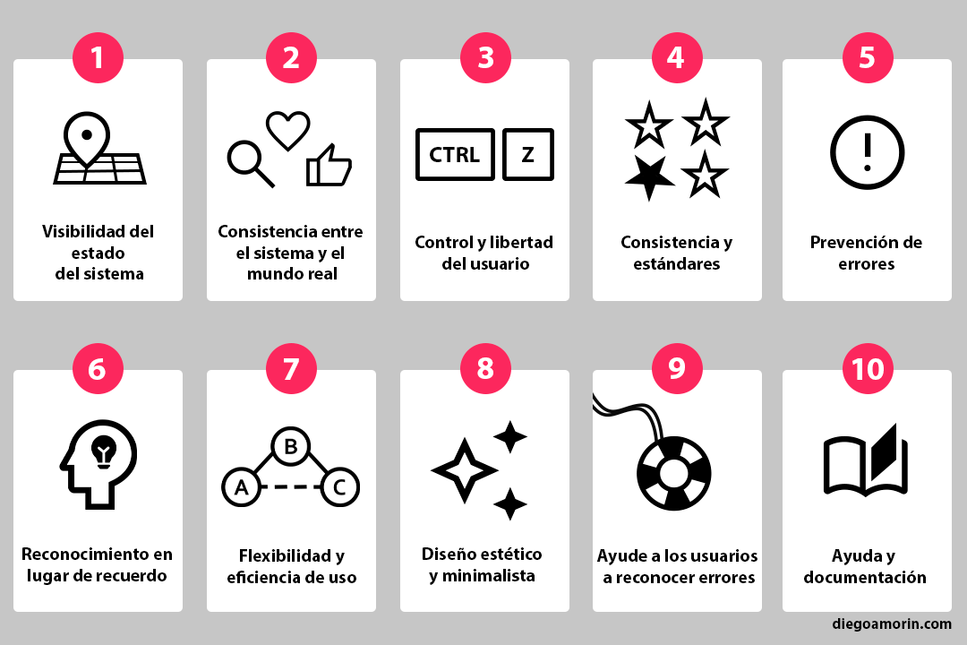

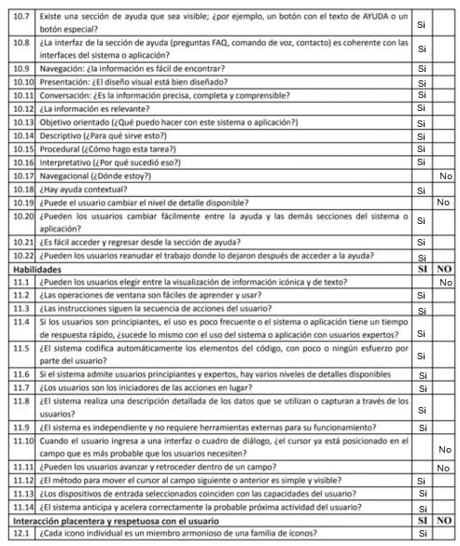

Si

Si

Si

No

No

Si

Si

Si

Si

Si

Si

Si

Si

No

Si

Si

Si

No

Si

No

Si

Si

Si

Si

Si

Si

Si

Si

Si

Si

11

10

3